Un nouveau cadran solaire horizontal en pierre massive
Sylvain Levesque, cadranier et astronome amateur, Rimouski, septembre 2016
Ce nouveau cadran solaire horizontal est le plus gros en pierre massive dans l’Est du Québec et il est positionné au plus haut sommet de la Réserve faunique de Rimouski. L’histoire commence par un appel de mon ami journaliste Ernie Wells au cours du mois de juin 2015 pour me dire que je suis la personne pour m’impliquer dans un projet de la réalisation d’un cadran solaire au sommet du Mont Bernard-Voyer situé dans la Réserve faunique de Rimouski. Au début, je ne voulais pas m’impliquer dans ce projet et après mûre réflexion, je me décide de dire oui à Ernie à la réalisation de ce projet majeur qui va entrer dans l’histoire pour toujours.
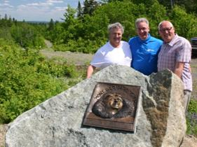
L’idée du projet de construire un cadran solaire est de monsieur Bernard Voyer. Monsieur Bernard Voyer est l’un des rares et grands explorateurs connus dans le monde pour ses exploits hors du commun et unique en son genre. Il a fait les plus hauts sommets du monde, a parcouru le pôle Nord, le pôle Sud et gravi le plus haut sommet au monde, le Mont Everest. Si c’est lui qui a décidé d’investir dans ce projet, c’est parce qu’il y avait une raison majeure de le faire. En plus, il ne faut pas oublier que Sylvain Lapointe et Bernard étaient de très grands amis.
Photo 1. De gauche à droite : Le maire de Rimouski, Éric Forest, cadranier Sylvain Levesque et l’explorateur Bernard Voyer. Nous sommes photographiés en arrière de ce bloc de granite de plusieurs dizaines de tonnes avec une plaque en bronze de l’explorateur pour avoir gravi le Mont Everest. L’auteur de cette œuvre est l’artiste légendaire Roger Langevin de Rimouski. Les pointes au haut de cet immense bloc de pierre représentent le Mont Everest.

Le cadran solaire horizontal a été fait à la mémoire de monsieur Sylvain Lapointe. Sylvain Lapointe travaillait à la Réserve faunique de Rimouski depuis plusieurs années. Il était un grand amoureux de la nature et par sa curiosité hors du commun, il s’intéressait à divers savoirs. Dans le cadre du 50^{ième} anniversaire de la Réserve faunique de Rimouski, Sylvain Lapointe a eu l’idée de nommer le plus haut sommet de ce territoire de 720Km² le sommet de Bernard-Voyer pour lui rendre hommage en relatant ses expéditions. Devenu le Mont Bernard-Voyer avec un belvédère d’où on voit le lac de Rimouski, le gros bloc de granite avec plaque en bronze et un sentier aller et retour de 5 kilomètres avec plusieurs affiches sur les explications des exploits de Bernard Voyer. Les affiches furent réalisées par Nathalie Cyr, de Sygif.
Sylvain s’était impliqué à fond en donnant beaucoup de son temps pour la réalisation du sentier, la construction du belvédère et l’installation du gros bloc de pierre avec plaque en bronze de Bernard Voyer. Mais malheureusement, Sylvain n’a pas pu achever son œuvre. Il est parti trop tôt. Il avait l’idée de construire un cadran solaire, mais cela n’a pu être réalisé de son vivant. À la mémoire de Sylvain Lapointe, Bernard a eu l’idée de réaliser le projet d’un cadran solaire en souvenir pour les efforts que Sylvain a contribué pour la réalisation d’un sentier et d’un belvédère, sis à quelques kilomètres du Lac Rimouski, où la rivière prend son nom. Le panorama est vraiment une vue imprenable sur le belvédère situé en face du Lac Rimouski.
Alors revient l’espoir de la réalisation d’un cadran solaire. L’équipe se compose de Bernard Voyer, de Nathalie Cyr et de Sylvain Levesque. Bernard voulait un cadran solaire d’une dimension raisonnable qui s’harmonise bien avec la nature et qu’il soit robuste. J’ai proposé deux modèles et le choix est opté sur un cadran horizontal en pierre massive d’un beau granite gris pâle avec un style robuste pour résister au climat à plus haute altitude. Il a fallu 65 heures de travail pour faire les calculs et trois exemplaires des plans du cadran solaire. Un exemplaire pour monsieur Bernard Voyer, un exemplaire pour monument BM de Rimouski et un troisième pour moi. Le plan du cadran solaire horizontal est à l’échelle 1:1, c’est-à-dire en grandeur réelle. Ce cadran solaire est d’une dimension 75 cm (30 po) de diamètre et une épaisseur de 20 cm (8 po) avec une forme géométrique octogonale. Les divisions horaires sur le cadran solaire commencent de 4h00 du matin jusqu’à 20h00 le soir avec les demi-heures pour chaque heure.


Photo 2. Bernard Voyer avec Sylvain Lapointe, un amoureux de la nature.

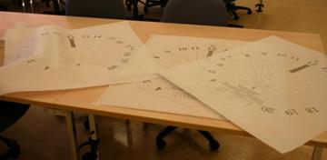
On retrouve gravé sur le cadran solaire les quatre points cardinaux (Nord, Est, Sud et Ouest). Cette partie du cadran fut exécutée par Daniel Martin de Monument BM de Rimouski, spécialiste en pierre tombale. Il a fait la taille et la gravure de la pierre. Le style est fait en acier dit stainless de 1 po d’épaisseur pour la résistance dans le temps et découpé à latitude 48⁰ nord et une belle courbe pour lui donner du stylisme. La dimension du style va harmonieusement bien avec l’imposante masse de pierre de 216 kilogrammes (475 livres) du cadran solaire horizontal. On retrouve au bas du style une plaque en stainless avec les inscriptions importantes (voir photo 5). Le style et la Plaque furent exécutés par la compagnie Aexion haute précision qui est située à Saint-Valérien dans le comté de Rimouski.
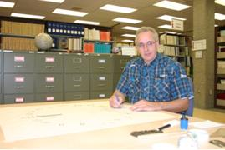Photos 3 et 4. Sur la photo 3, on voit les trois plans à l’échelle réelle du cadran solaire horizontal et Sylvain Levesque sur l’exécution des plans du cadran solaire horizontal et du style à la bibliothèque de l’UQAR, au cours de l’été 2015. Le tracé des lignes et la forme du cadran et écriture furent exécutés à la main. Lors de l’exécution des plans du cadran, j’avais mis les 15 minutes sur la division horaire du cadran. Par la suite, cela fut enlevé pour simplifier la lecture.
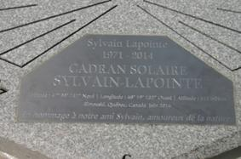
Photo 5. Voici les inscriptions suivantes gravées sur la plaque en stainless : Sylvain Lapointe, 1971-2014, Cadran solaire Sylvain Lapionte, Latitude : 47⁰ 99’ 747’’ Nord, Longitude : 68⁰ 19’ 132’’ Ouest, Altitude : 512 mètres, Rimouski, Québec, Canada, juin 2016, En hommage à notre ami Sylvain, amoureux de la nature.

La base du piédestal est faite en un bloc de granite de 25 000 livres et mise en profondeur de 5 pieds. Le travail fut exécuté par Michel Fournier, Renaud Gaudreau et le comité de la Réserve faunique de Rimouski.

L’inauguration du cadran solaire horizontal Sylvain Lapointe eut lieu par une belle journée de temps exceptionnel le samedi 18 juin 2016 au Mont Bernard-Voyer à la Réserve faunique de Rimouski à la mémoire de Sylvain Lapointe. Le jour de l’inauguration furent présents le maire de Rimouski, la mère de Sylvain Lapointe, Bernard Voyer, Michel Fournier, Nathalie Cyr, Sylvain Levesque, plusieurs amis et amies, membres de la famille et ainsi que le public. Nous étions au moins une centaine de personnes à admirer le beau cadran solaire horizontal. Il ne faudrait pas oublier notre ami Armand Dubé qui a filmé et photographié durant toute la journée cet événement exceptionnel.
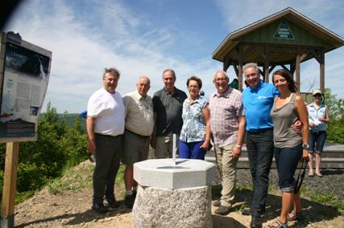
Photo 6. Sur la photo de groupe de gauche à droite : Éric Forest, maire de Rimouski, Michel Fournier, la Réserve faunique de Rimouski, Daniel Martin, Monuments BM de Rimouski, la mère de Sylvain Lapointe, l’explorateur Bernard Voyer, Sylvain Levesque, cadranier et astronome amateur et Nathalie Cyr de Sygif de Rimouski.

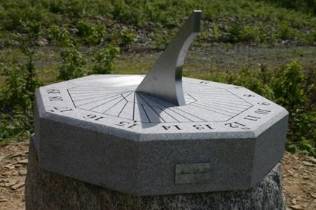
Photo 7 Le jour de l’inauguration, le cadran solaire horizontal indique l’heure locale de 14h45. Ce cadran est précis de l’ordre de 5 minutes. Pour le mettre au niveau parfait, il a fallu ajouter quelques un dollar et deux dollars sous le cadran solaire horizontal et ainsi le fixer à jamais avec un époxy spécial quelques jours avant l’inauguration.
